Дитячий майданчик-проспект Незалежності 50

№ п/п | Назва | Код | од | Кільк | Ціна з НДС | Сума з НДС
1 | Ігровий комплекс "Замок принцеси"  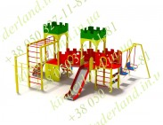 |  | шт. | 1 | 61 560,00 | 61 560,00
2 | Карусель "Квіточка" зі штурвалом  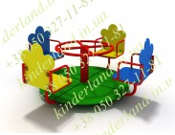 |  | шт. | 1 | 11 280,00 | 11 280,00
3 | Гойдалка балансир "Кроха-1.01"  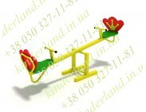 |  | шт. | 1 | 2 820,00 | 2 820,00
4 | Пісочниця "Стандарт"  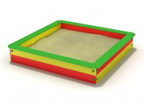 |  | шт. | 1 | 2 580,00 | 2 580,00
5 | Детяча лавка "Ромашка"  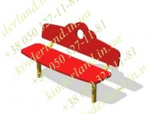 |  | шт. | 2 | 1 740,00 | 3 480,00
6 | Урна металева  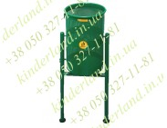 |  | шт. | 2 | 1 150,00 | 2 300,00
7 | Гойдалка одномісна "Кроха"  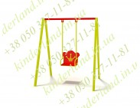 |  | шт. |  | 4 080,00 | 4 080,00
ВСЬОГО: |  |  |  |  |  | 88 100,00
Всього на суму: 88 100 гривень 00 копійок

